Муниципальное бюджетное дошкольное образовательное учреждение «Детский сад № 10 г. Кировска»
Консультация для родителей

Вода, вода, кругом вода…

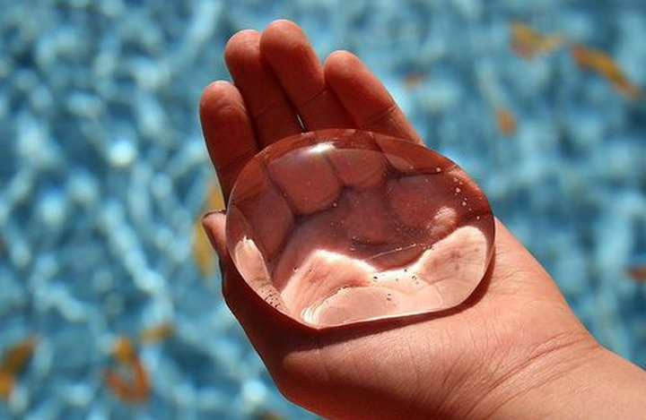

Подготовила: учитель-дефектолог
Компенсирующей группы (3-6)

Клименкова М.А.

Кировск, 2022 г.

В мире нет ничего более покорного и слабого, чем вода.
Тем не менее, нет ничего жесткого и сильного, что может превзойти ее.
Лао-Цзы
Игра с водой – это естественная и доступная для каждого ребенка форма деятельности. Ребенок, часто словами не может выразить свои переживания, страхи, и тут ему на помощь приходят игры с водой. Проигрывая взволновавшие его ситуации с помощью игрушечных фигурок, ребенок освобождается от напряжения. А самое главное - он приобретает бесценный опыт выхода из множества жизненных ситуаций, ведь в сказке все заканчивается хорошо!
Игры с водой имеют терапевтический эффект. Сама фактура воды оказывает приятное успокаивающее воздействие, дает эмоциональную разрядку. Играя с водой, ребенок может сбросить отрицательные эмоции и получить положительный заряд энергии.
Цель акваметода:
- Способствовать физическому развитию ребенка: закаливанию, развитию тактильно-кинестетической чувствительности и тонкой моторики рук, так как регулярные выполнения упражнений в воде являются профилактикой заболеваний, формируют оздоровительные процессы в организме;
- Способствовать концентрации внимания, развитию логики и речи;
- Способствовать развитию художественно-эстетического восприятия ребенка;
- Стабилизировать проблемы детей, возникающие в адаптационный период посещения ДОУ, а также снижать проявления гиперактивности ребенка.
Организуя игры с водой, хорошо использовать художественное слово. Такие игры, желательно сопровождать прослушиванием аудиозаписей - шума дождя, водопада, журчания ручейка, рокота прибоя. Эти игры хороши тем, что в них могут участвовать как дети, так и взрослые. Помните, что в естественной среде ребенок чувствует себя комфортно и защищено, при этом он имеет возможность проявлять свою активность и творчество.

Игра «Фонтан»
Цель: получение терапевтического эффекта, эмоциональная разрядка, сбросить отрицательные эмоции, коррекция агрессивного поведения.
Содержание. Если подставить под струю воды ложку либо пузырек с узким горлышком, получится "фонтан". Обычно этот эффект приводит детей в восторг: "Пш-ш-ш! Какой фонтан получился - ура!" Подставьте пальчик под струю "фонтана", побудите ребенка повторить действие за вами.

Игра «Море»
Цель: получение терапевтического эффекта, эмоциональная разрядка, сброс отрицательных эмоций, коррекция агрессивного поведения.
Содержание. Таз с водой может превратиться в "море", по которому плывут кораблики: "Поплыл по морю кораблик и гудит: у-у-у! А кто хочет поплавать на корабле? Зайка хочет! (можно использовать фигурки, вылепленные из пластилина, которые прочно устанавливаются на палубе) Вот поднялся ветер! Какие сильные волны! Перевернулся наш кораблик - давай скорее спасать пассажиров! А теперь починим кораблик и можно плыть дальше" и т.д.

Игра «Пенный замок»
Цель: снятие психоэмоционального напряжения, коррекция агрессивного поведения.
Содержание. В небольшую мисочку налейте немного воды, добавьте средство для мытья посуды и размешайте. Возьмите широкую коктельную трубочку, опустите в миску и начинайте дуть - с громким бульканьем на глазах у ребенка вырастет облако переливающихся пузырей. Предложите ребенку подуть вместе с вами, затем самостоятельно. Поставьте внутрь пены пластмассовую или резиновую игрушку - это "принц, который живет в пенном замке.

Игра «Веселые кораблики»
Цель: активизация мышц губ, формирование умения чередовать длительный, плавный и сильный выдохи.
Содержание. Ребёнок запускает в воду (минибассейн) разные предметы- лодочки, щепочки, кораблики; наблюдают за ними, делают «волны», «ветер», отправляют в плавание мелкие игрушки.

Игра «Нырки»
Цель: развитие тактильной чувствительности, зрительного восприятия, образного мышления, произвольности.
Содержание. Дети погружают в таз или ванночку мелкие мячи, резиновые надувные игрушки, шарики от пинг-понга, разжимают пальцы - и игрушки выпрыгивают из воды.

Игра «Бульбочки»
Цель: регуляция мышечного напряжения, расслабление.
Содержание. Дети булькают воздухом из резиновых игрушек и наблюдают за пузырьками воздуха, булькают разными бутылочками, погружая их в воду и наполняя водой, наблюдают, в каких случаях получается больше «бульбочек».

Игра «Веселые зверушки»
Цель: развитие зрительной координации, знакомство со свойствами воды.
Содержание. Игры с механическими водными игрушками, наблюдение за траекторией движения.

Игра «Достань ракушку» («Достань камешек»)
Цель: развитие внимания, координация движений.
Содержание. На дно ёмкости с водой взрослый выкладывает несколько камешков, ракушек. Затем предлагает ребенку достать «клад». Для этого он выбирает очень красивый камень или ракушку, разглядывает их вместе с малышом. Затем камешек или ракушка опускается на дно (глубина не больше 15-20 см), и ребенок должен попытаться достать его, отыскав нужный предмет среди других камней и ракушек. Водный слой обычно затрудняет процесс доставания, поэтому взрослый может помочь малышу. Усложнение – достать с помощью совочка, ложечки, ситечка.

Игра «Поймай льдинку»
Цель: развитие координации движений, знакомство детей со свойствами различных материалов.
Содержание. Взрослый опускает в емкость с водой 5-10 небольших льдинок и говорит ребенку: «Смотри, смотри, что происходит. Льдинки были большими, а становятся маленькими. Давай их спасать!»
Малыш сачком или черпаком достает из воды льдинки покрупнее и складывает их в отдельную посуду. После того как все льдинки будут извлечены, воспитатель спрашивает: «Куда делись остальные льдинки? Что с ними стало?- Они растаяли, превратились в воду».

Игра «Уточки плавают»
Цель: дать представление о том, что предметы «плавают», о числовом определении «один», «много».
Содержание.
Воспитатель пускает в воде резиновые игрушки. «Смотрите, как уточка плавает. Сейчас я покручу палочкой по воде (делает круговые движения палочкой). Уточка двигается. Вот как интересно!
А теперь, Коля, на тебе палочку, покрути ей, и т. д.
Была одна уточка, а теперь сколько?
После взрослый предлагает вынуть игрушки из воды и отереть их тряпочкой. Они мокрые, вытирай игрушки, теперь они стали сухими.
Положи игрушки на место. Выльем воду из таза. Вот как она льется.

Игра «Вода принимает форму»
Цель: дать понятие о плавающих и тонущих предметах, о предметах тяжелых и легких. Подвести к выводу, что легкие предметы плавают, а тяжелые тонут.
Содержание.
Для этой игры понадобятся: надувной шарик, резиновая перчатка, целлофановый мешочек, пластиковый стакан. Малыш наполняет шарик, перчатку или мешочек водой с помощью пластикового стакана. Родителям стоит обратить его внимание на то, что вода принимает форму того предмета, в который ее налили.

Игра «Самодельный водопад»
Цель: развитие мелкой моторики.
Содержание.
Для этой игры вам пригодятся любые игрушки, с помощью которых можно переливать воду: лейка, мельница, маленькая мисочка, небольшой кувшинчик или простой пластиковый стакан. Малыш набирает воду в емкость и, выливая ее, создает шумный водопад с брызгами. Обратите внимание крохи, что чем выше водопад, тем громче он "шумит". А если воду подкрасить, то водопад получится разноцветным.

Игра «Смешиваем краски»
Цель: установление контакта с ребенком, снятие психоэмоционального напряжения.
Содержание. Смешивая краски, мы можем создавать новые цвета. Для этого слейте воду разных цветов в один стакан либо растворите в стакане с чистой водой поочередно несколько красок. Так, из желтого и красного цветов получаем оранжевый, из синего и желтого - зеленый, из красного и синего -фиолетовый.
Яркие ощущения может подарить процесс рисования акварельными красками на мокром листе. Для этого на стол или на пол подложите клеенку. Намочите плотный лист бумаги для акварели (просто окунув в тазик с водой), и положите на клеенку, пригладив влажной губкой. Окуните кисточку в одну из красок и осторожно проведите по бумаге. Продолжайте другими красками.
Как бы случайно можно провести по бумаге кисточкой с водой, но без краски - вода смешивается с красками и на листе появятся нежные, размытые, светлые полутона.
Экспериментируйте вместе с ребенком!

